407有机担体填充柱测试报告参考条件
1.产品名称：407有机担体
2.粒度：60-80目
3.规格2m*4mm
4.最高使用温度：250℃
5.仪器条件： 汽化室150℃，检测器150℃，柱温140℃ 载气：N2，载气流速40ml/min 柱压（0.14Mpa）
6.进样方式：顶空
7.进样量：1ml
8.定量方法：外标法
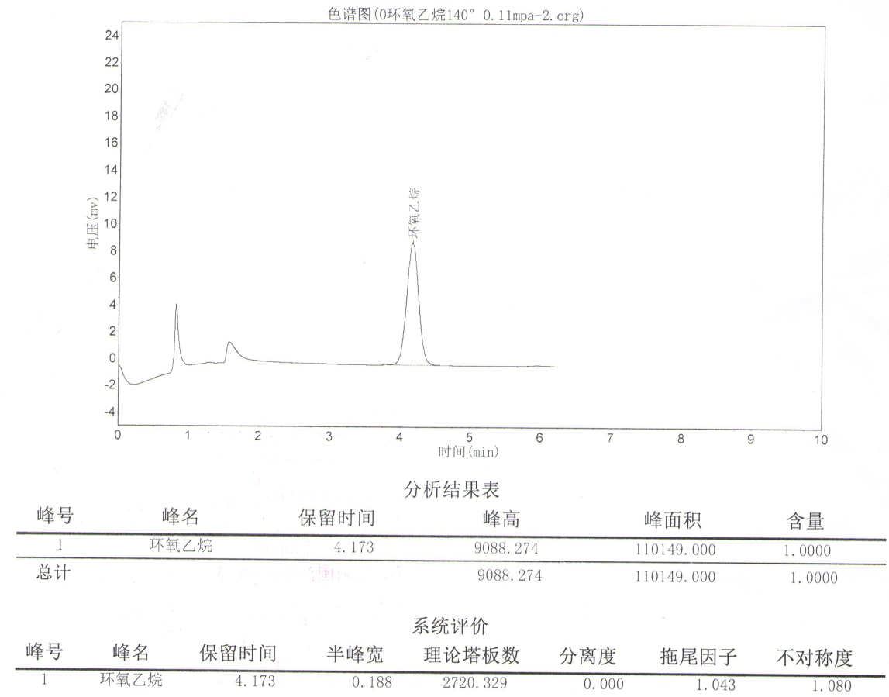

网址：http://www.haohansepuyiqi.com/

